第九章 设计和验证例题

[例1]用基本逻辑单元组成触发器。（文件名为：flop.v）
module flop(data,clock,clear,q,qb);
input data,clock,clear;
output q,qb;

nand #10 nd1(a,data,clock,clear), // 注意结束时用逗号，最后才用分号
nd2(b,ndata,clock), // 表示nd1 到nd8 都是nand(与非门)
nd4(d,c,b,clear),
nd5(e,c,nclock),
nd6(f,d,nclock),
nd8(qb,q,f,clear);
nand #9 nd3(c,a,d),
nd7(q,e,qb);
not #10 iv1(ndata,data),
iv2(nclock,clock);

endmodule
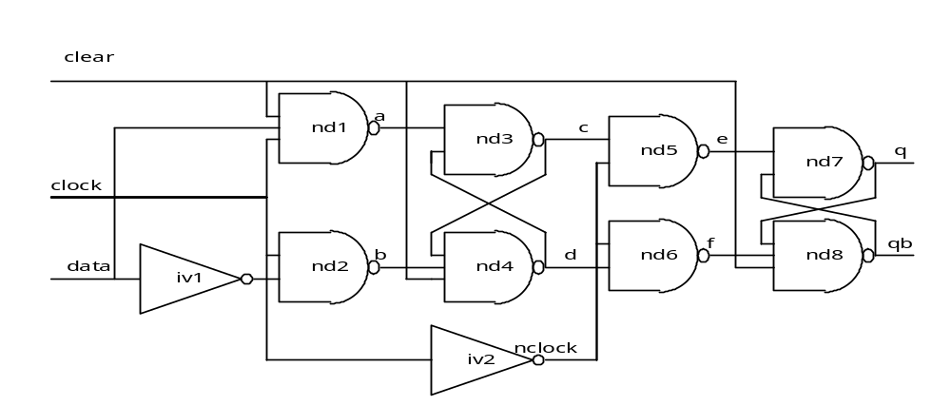
图9.1.2. D型主从触发器的电路结构图

- flop f1op_d( d1, clk, clrb, q, qn);
- flop flop_d (.clock(clk),.q(q),.clear(clrb),.qb(qn),.data(d1));

[例2]用触发器组成带清零端的四位寄存器。（文件名为：hardreg.v）
` include " flop.v"
module hardreg(d,clk,clrb,q);
input clk,clrb;
input[3:0] d;
output[3:0] q;

flop f1(d[0],clk,clrb,q[0],), // 注意结束时用逗号，最后才用分号
f2(d[1],clk,clrb,q[1],), // 表示f1 到f4 都是flop
f3(d[2],clk,clrb,q[2],),
f4(d[3],clk,clrb,q[3],);

endmodule

[例3]用行为描述的方法来描述带请零端的四位寄存器。（文件名为：hardreg.v）
module hardreg(d,clk,clrb,q);
input clk,clrb;
input[3:0] d;
output[3:0] q;
reg [3:0] q;

always @ (posedge clk or posedge clrb)
begin
if (clrb)
q <= 0;
else
q <= d;
end
endmodule

[例4] 对四位带清零端的寄存器进行全面的测试。（文件名为：hardreg_top.v）
`include "flop.v"
`include " hardreg.v" //仿真时需要包含文件"hardreg.v" 和 "flop.v"
/***如果仿真环境可以把有关的文件安排在一个项目中，只要底层模块经过编译，并记录在编译的库中，可以不用包含文件。**/
module hardreg_top; //顶层模块，没有输入和输出的端口
reg clock, clearb; //为产生测试用的时钟和清零信号需要寄存器
reg [3:0] data； //为产生测试用数据需要用寄存器
wire [3:0] qout; //为观察输出信号需要从模块实例端口中引出线

`define stim #100 data=4'b //宏定义 stim,可使源程序简洁
event end_first_pass; //定义事件end_first_pass

hardreg reg_4bit (.d(data), .clk(clock), .clrb(clearb), .q(qout));
/************************************************************************
把本模块中产生的测试信号data、clock、clearb输入实例reg_4bit以观察输出信号qout。实例reg_4bit实际上是已经设计好的模块hardreg。实例引用的hardreg模块，根据包含文件的不同， 可以是表示行为的模块也可以是表示结构的模块。
***********************************************************************/
initial
begin
clock = 0;
clearb = 1;
end

always #50 clock = ~clock;

always @(end_first_pass)
clearb = ~clearb;

always @(posedge clock)
$display("at time %0d clearb= %b data= %d qout= %d",
$time, clearb, data, qout);
/*****************************************************
类似于C语言的 printf 语句，可打印不同时刻的信号值
******************************************************/
initial
begin
repeat(4) //重复四次产生下面的data变化
begin
data=4'b0000;
`stim 0001;
/***************************************************************
宏定义stim引用,等同于 #100 data=4'b0001；。注意引用时要用 `符号。
****************************************************************/
`stim 0010;
`stim 0011;
`stim 0100;
`stim 0101;
.
.
.
`stim 1110;
`stim 1111;
#200 －> end_first_pass;
end

/***********************************************
延迟200个单位时间，触发事件end_first_pass
************************************************/
$finish; //结束仿真
end
endmodule

